5分钟爆炸！实验揭秘电动自行车火灾成因

5月20日上午，北京市大兴区消防救援支队进行了一场电动自行车火灾实验。
实验电池着火5分钟后爆炸实验场所：一条尚未开通的道路，两辆消防车严阵以待。实验模拟情形：一块改装后的电动自行车电池，在充电器不适配的情况下充电，由于电压不一致发生爆燃。实验过程：接通电源不久：电池部位迸出火花，随之冒出烟雾。3分钟后：电动自行车的塑料部件开始燃烧。5分钟后：电池发生爆炸，电动自行车迅速被火舌吞并，呛人的烟味弥漫开来。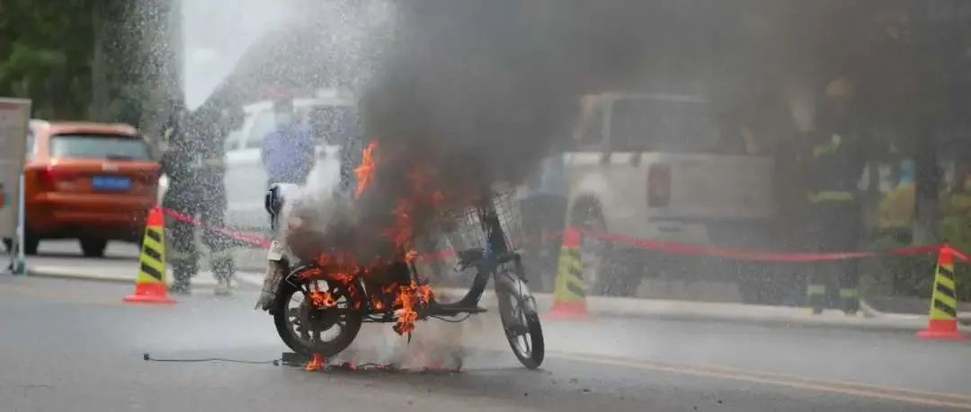实验结果：电动自行车电池3分钟燃烧、5分钟爆炸，同时释放令人窒息的有毒气体。原因私自改装电池、过度充电改装电池：正规厂家生产的电动自行车电池，并不容易发生爆燃事故。但是由于不少车主为提升驾驶时速，擅自增加电池容量，将体积大、容量小的铅酸电池私自改装成体积小、容量大的锂电池，但仍使用原来的充电器，缺乏保护系统，故而引发爆燃事故。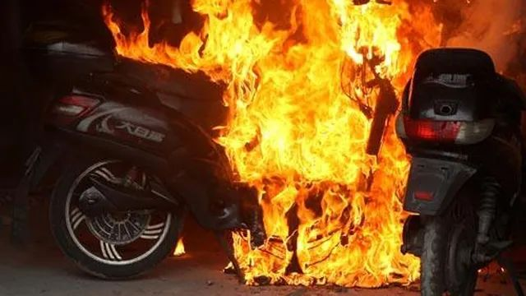过度充电：据悉，80%的电动自行车火灾都发生在夜间充电过程中，若电池老化、线路剥皮，充电时非常容易发生短路引发爆燃。此外，由于多数改装电池没有保护系统，充满后无法自动断电，过度充电更容易发生意外。方法快速逃生是上策电动自行车电池一旦发生爆炸，会迅速喷出火苗引燃电动自行车塑料车身及周边可燃物，同时释放大量有毒气体。明火灼伤暴露的皮肤、高温浓烟灼伤呼吸道、有毒气体吸入使人窒息死亡。
实验表明，灭火器和水可以扑灭车身火焰和周边可燃物，但无法阻止电池内部的热失控，因此需要持续用水降温，直至火焰彻底熄灭。最有效的方法是利用室内外消火栓，持续不断出水降温。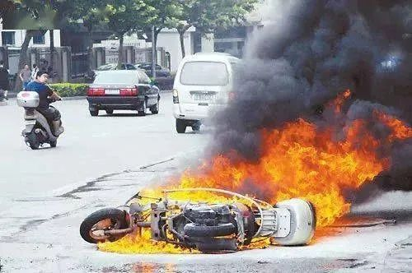那么，发生电池热失控火灾应该如何逃生？1.如果在室内发生电池热失控火灾，要在第一时间逃离着火场所。若错过最佳逃离时间，随着室内温度逐渐增高，有毒气体浓度会逐步增大，最终将失去逃生的机会。据悉，电动自行车燃烧时产生的有毒气体，在100秒内足以使人窒息死亡。2.如果是邻居家中发生类似火灾，应关好自家房门并迅速逃到室外，同时拨打“119”报警；如果烟雾已弥漫至户门外，应关好房门并打湿床单、毛巾、衣物等，将门缝堵住，防止有毒烟气进入。若户门温度持续增高，应向户门泼水降温，并拨打“119”求救，切勿盲目穿越有毒烟气，以免造成窒息死亡。注意侥幸心理不可存从源头上将电动自行车电池与人员居住、活动场所进行物理隔离，是确保人身安全的基本要求。
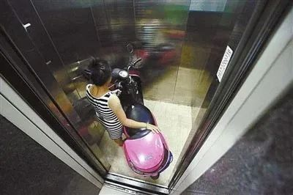 虽然很多市民的消防安全意识已有所提高，自觉在室外电动自行车充电桩、充电柜进行充电，但仍有个别市民，出于侥幸心理，将电动自行车推进楼内或将电池拿入室内进行充电。遇到此类危险行为，家人和邻居要及时制止。
阿消提醒
近年来，由于充电不当或私自改装电池导致的电动自行车火灾屡见不鲜广大市民千万要
提高消防安全意识用正确的方式充电防止电池变成“定时炸弹”

